Конспект уроку з використанням цифрових технологій
Прізвище, ім'я автора розробки
Чорнуха Олена Миколаївна
Повна назва закладу освіти
Лохвицька загальноосвітня школа I-III ступенів №2 Лохвицької міської ради
Посада
Вчитель географії
Предмет, за яким подається розробка
географія

ТЕМА УРОКУ
Географічне положення Антарктиди. Дослідження та освоєння материка
Клас | Тип уроку
7 | урок формування компетентностей
Цифрові інструменти\сервіси\ресурси | Базові поняття і терміни
Урок створений на платформі  https://prezi.com/p/hhbrcm06kbpp/?present=1  У онлайн режимі клас працює в Google Meet  Завдання вчитель може надсилати через Google Classroom  https://www.jigsawplanet.com/?rc=play&pid=01d0b0735549  https://www.menti.com/1ebvt9r63k  https://padlet.com/ochornuha69/oz4v731rpxms7gaa  https://learningapps.org/view26175189  https://vseosvita.ua/test/start/bjg309  https://wordart.com/ | Географічні координати  Меридіани, паралелі  Південне полярне коло  Південний полюс  Протока Дрейка  Шельфові льодовики
Очікувані результати навчання
після уроку учні:
називають характерні ознаки географічного положення материка;
показують на карті географічні об’єкти;
пояснюють вплив географічного положення на природу материка;
характеризують основні етапи дослідження материка.
ПЛАН УРОКУ
Дайте короткий опис уроку: етапи, завдання, робота в групах, результати, оцінювання тощо відповідно до обраного типу уроку.
До кожного етапу уроку опишіть заплановані активності та супроводіть їх вправами чи завданнями, створеними і виконуваними із використанням цифрових технологій.

- Організаційний момент 1 хв
Завдання етапу - емоційне налаштування класу до уроку, перевірка готовності класу до уроку.
- Мотивація навчально-пізнавальної діяльності 5 хв
Завдання етапу - актуалізація об’єктивного досвіду.
Щоб дізнатися, який материк вивчатимуть на уроці учні виконують вправу
«Склади пазли» перейшовши за покликанням https://www.jigsawplanet.com/?rc=play&pid=01d0b0735549.
Для отримання миттєвого зворотнього зв’язку виконується завдання в Mentimeter: діти називають слова, які у них асоціюються з материком Антарктида https://www.menti.com/1ebvt9r63k
- Оголошення теми, мети, очікуваних результатів уроку 2 хв
Завдання етапу- визначення разом з учнями особистісно значущої мети та очікуваних результатів діяльності.
Урок створений з використанням платформи Prezi. Перейшовши за покликанням https://prezi.com/p/hhbrcm06kbpp/?present=1 учні можуть переглянути питання, які будуть розглядатися під час вивчення материка.
- Вивчення нового матеріалу 24 хв
Завдання етапу - організація учнів на формування компетентностей; залучення до продуктивної діяльності; керування спілкуванням.
- Фізико-географічне положення материка
Активність «Подорож у слово»
Робота з фізичною картою
Завдання 1 За типовим планом та картами атласу (с.24) учні характеризують географічне положення материка і пояснюють у чому полягає його унікальність (відповіді учнів).
Завдання 2 Для виконання наступного завдання учні переходять на дошку Padlet за покликанням https://padlet.com/ochornuha69/oz4v731rpxms7gaa і на стікері пишуть які особливості географічного положення материка Антарктида.
Робота в групах
Завдання 3 Діти об’єднуються в групи і працюють в 4 цифрових кімнатах (посилання в кімнати надає вчитель) за індивідуальними завданнями https://prezi.com/p/hhbrcm06kbpp/?present=1.
Група 1 За картами атласу (контурною картою) розрахуйте довжину материка за меридіанами 90⁰ зх.д – 90⁰ сх.д.
Група 2 За картами атласу (контурною картою) розрахуйте довжину материка за меридіанами 0-180⁰.
Група 3 Використовуючи карти атласу порівняйте ГП Австралії та Антарктиди – виділіть спільні риси.
Група 4 Використовуючи карти атласу порівняйте ГП Австралії та Антарктиди – виділіть відмінні риси.
Після обговорень в групах всі повертаються в спільний Google Meet і презентують свої результати роботи.
Робота з контурною картою
Завдання 4 Практична робота №8 (початок). Нанесення об’єктів географічної номенклатури на контурну карту: Південний полюс, Антарктичний півострів, моря: Веддела, Росса, Белінсгаузена
Проблемне питання
Чому під час вивчення географічного положення Антарктиди не визначають координати крайніх точок? (відповіді учнів)
Висновок https://prezi.com/p/hhbrcm06kbpp/?present=1
- Дослідження та освоєння материка
Робота з підручником, додатковими матеріалами
Завдання 5 Опрацювати підручник с.143-144 «Історія відкриття та сучасні дослідження», додаткові матеріали https://prezi.com/p/hhbrcm06kbpp/?present=1
дослідження українських полярників за покликанням https://mon.gov.ua/ua/news/top-10-doslidzhen-ukrayinskih-polyarnikiv-na-stanciyi-akademik-vernadskij-za-ostannij-rik і заповнити у зошиті таблицю «Історія відкриття і дослідження Антарктиди».
Прізвище, ім’я дослідника | Час дослідження | Внесок у дослідження материка
- Закріплення та контроль знань 8 хв
Завдання етапу – закріплення навчального матеріалу
Виконуємо 3 вправи і здійснюємо самооцінювання. Скріншоти результатів прикріпи в Google Classroom. Критерії оцінювання є після кожного завдання.
1. Виконай онлайн - тест (режим запланований) за покликанням https://vseosvita.ua/test/start/bjg309 (10 балів).
2. Гра «Перший мільйон» (1 бал) за покликанням https://learningapps.org/view26175189
3. Задача (1 бал) Не використовуючи карти атласу знайти географічні координати української антарктичної станції «Академік Вернадський».
65⁰ пд.ш., 65⁰ зх.д 75⁰ пд.ш., 75⁰ зх.д
68⁰ пн.ш., 40⁰ сх.д 63⁰ пн.ш., 58⁰ сх.д
65⁰ пн.ш., 65⁰ сх.д
- Підсумок уроку. Рефлексія 4 хв
Завдання етапу - аналіз результатів роботи
Вправа «Географічна хмаринка»: усно дати характеристику географічного положення та дослідження материка за географічними поняттями і датами
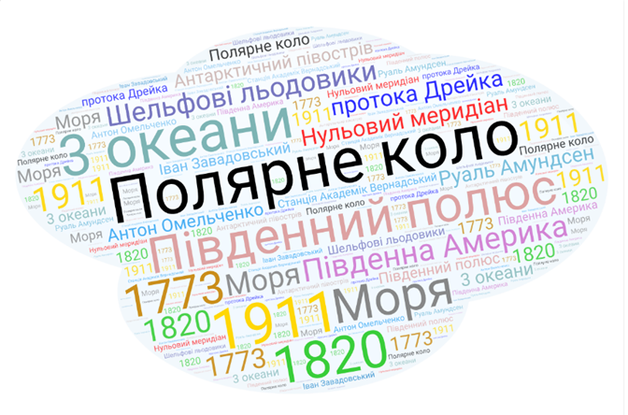
- Домашнє завдання 1 хв
Завдання етапу - інструктаж до виконання
Повторити параграф 32, знати географічну номенклатуру.

